XADC实验
通过该实验你能够：
- 实现XADC采集双路外部电压输入
- 学习XADC源码，可修改成测量温度、片内电压等

新建XADC工程

新建工程
启动Vivado 2014.2，然后新建工程。
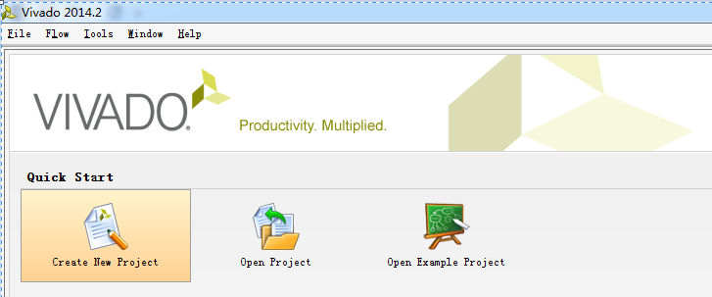
在弹出的对话框中点击“Next”。
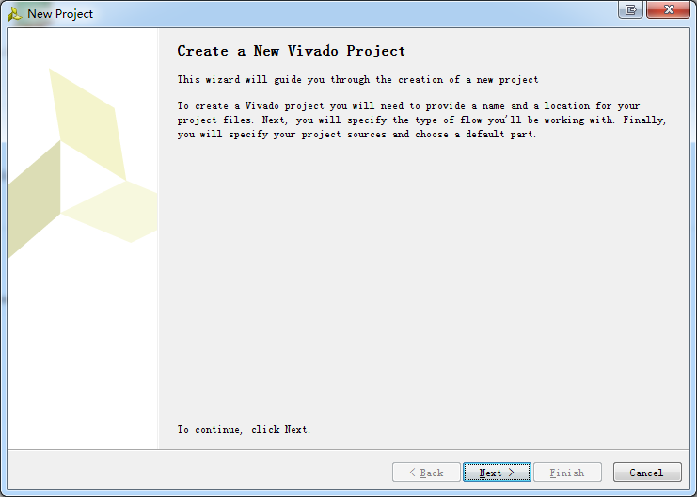
设定工程名称为lab_xadc，通过点击三个点的按钮指定工程路径（note：建议工程路径不要有空格或者中文）。点击next按钮。

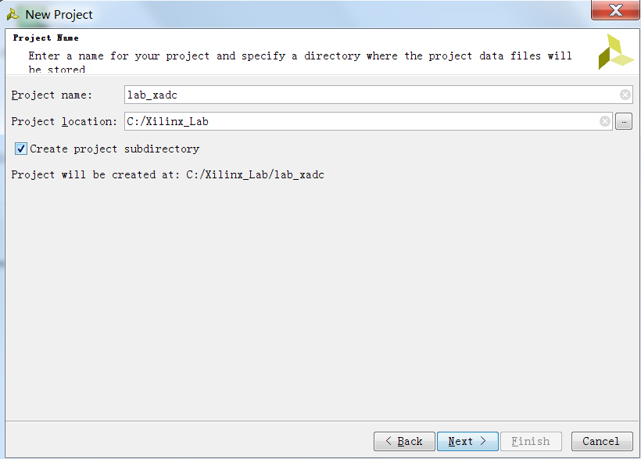

保持默认点击“Next”。直到出现如下界面
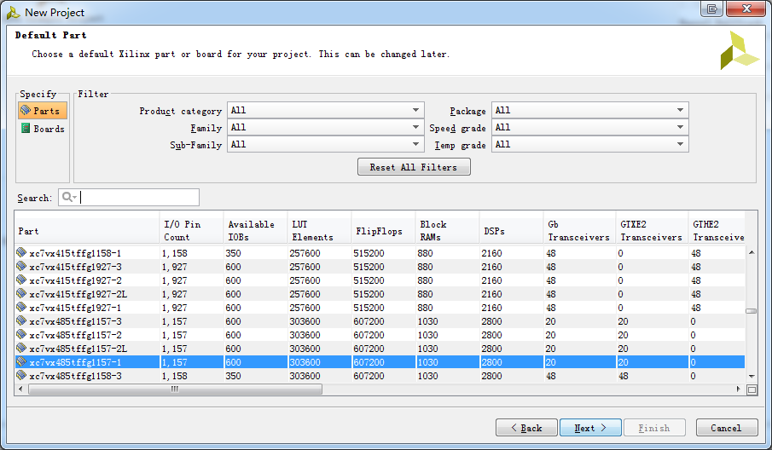
在Search框中输入‘7a35tcpg236-1’，选中在Part列表中出现的芯片(如下图所示)，并点击“Next”。
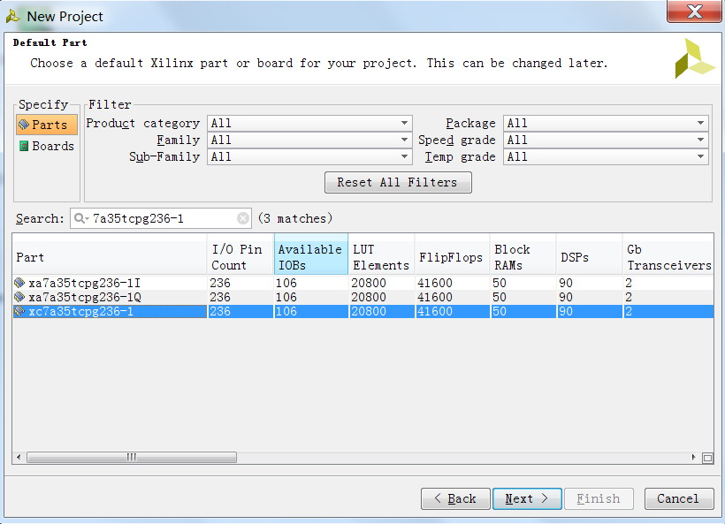
出现如下界面。点击Finish按钮。
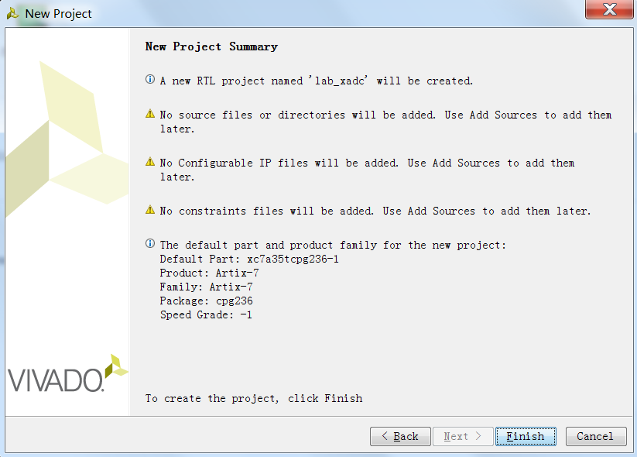
至此新建工程完成。

加入XADC工程所需v文件以及引脚约束文件
点击Flow Navigator中的“Add Sources”，在弹出的对话框中选择”add or create design sources”。
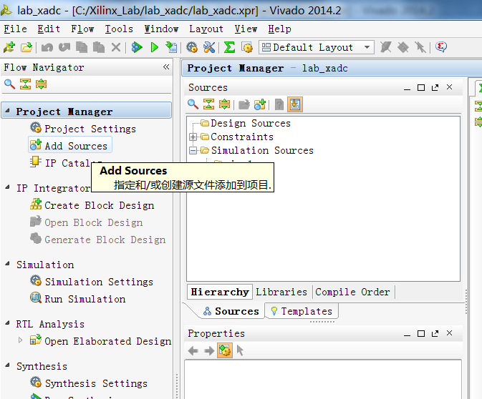
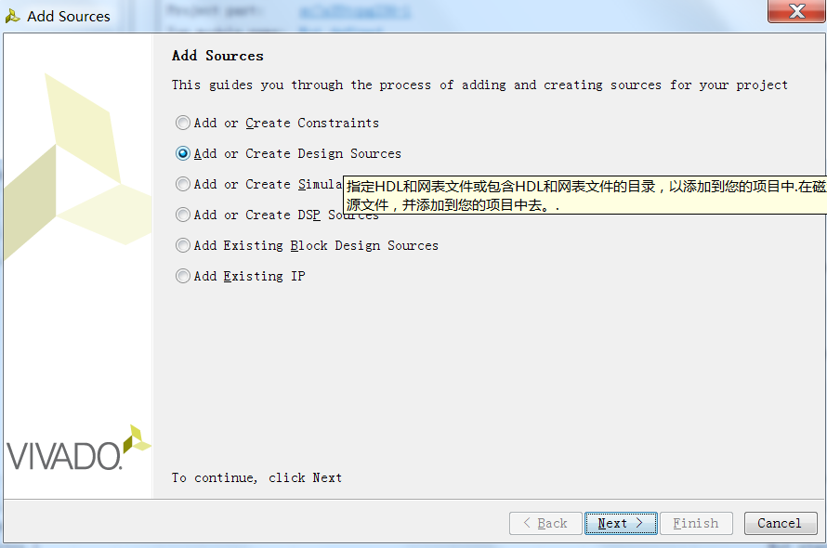

点击“Add files”按钮。将“file_xadc”文件夹下的三个verilog文件全部添加进去，然后点击ok.如图所示：
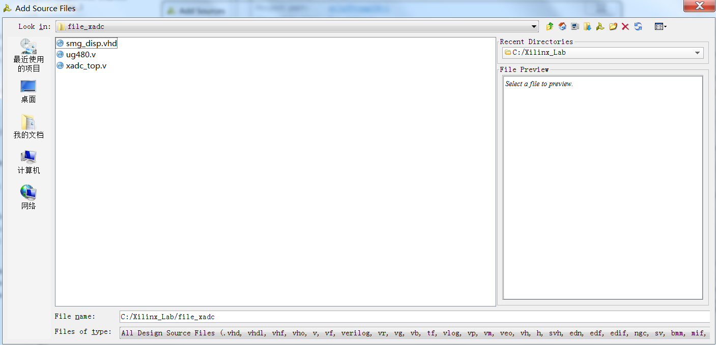
点击finish，verilog文件添加完毕。
再添加约束文件。点击“Add Source”，选择第一项，next。
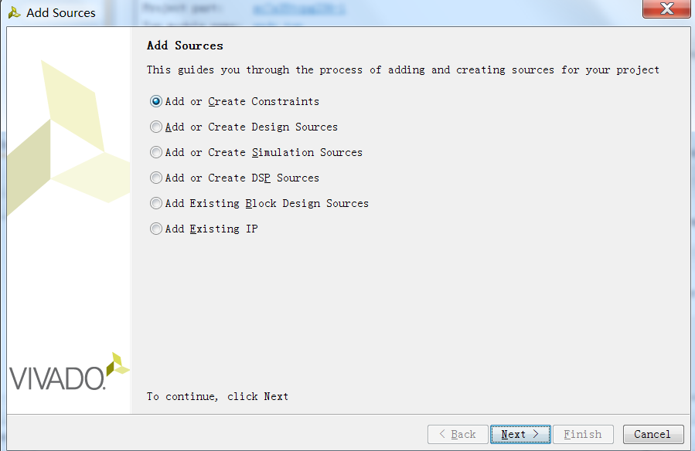
选择“file_xadc”文件夹下的xdc文件，点击ok，如图：
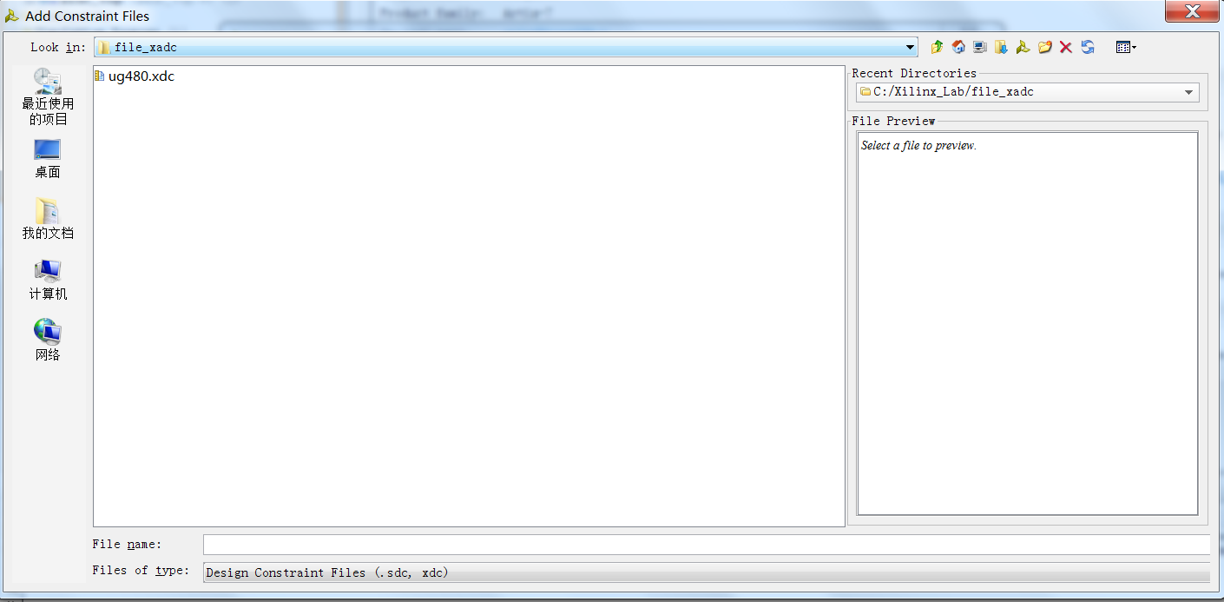
点击finish。至此，XADC工程所需的verilog文件添加完成。

添加时钟ip核
点击Flow Navigator中的“IP Catalog”，如图：
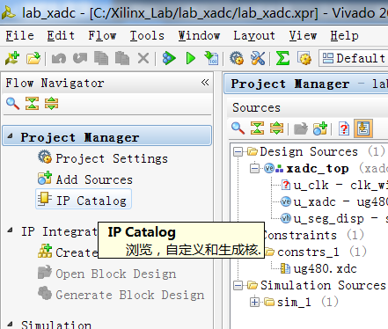
在IP Catalog界面的search栏输入“clock”，选择“clocking wizard”，双击：
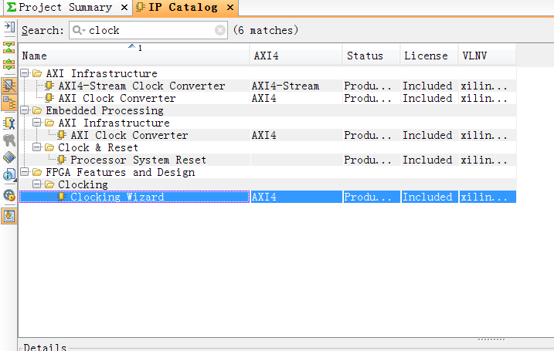

在customize ip界面，选择output clocks界面，将其clk_out1设置成50MHz输出，并勾去reset以及locked引脚。如图所示：
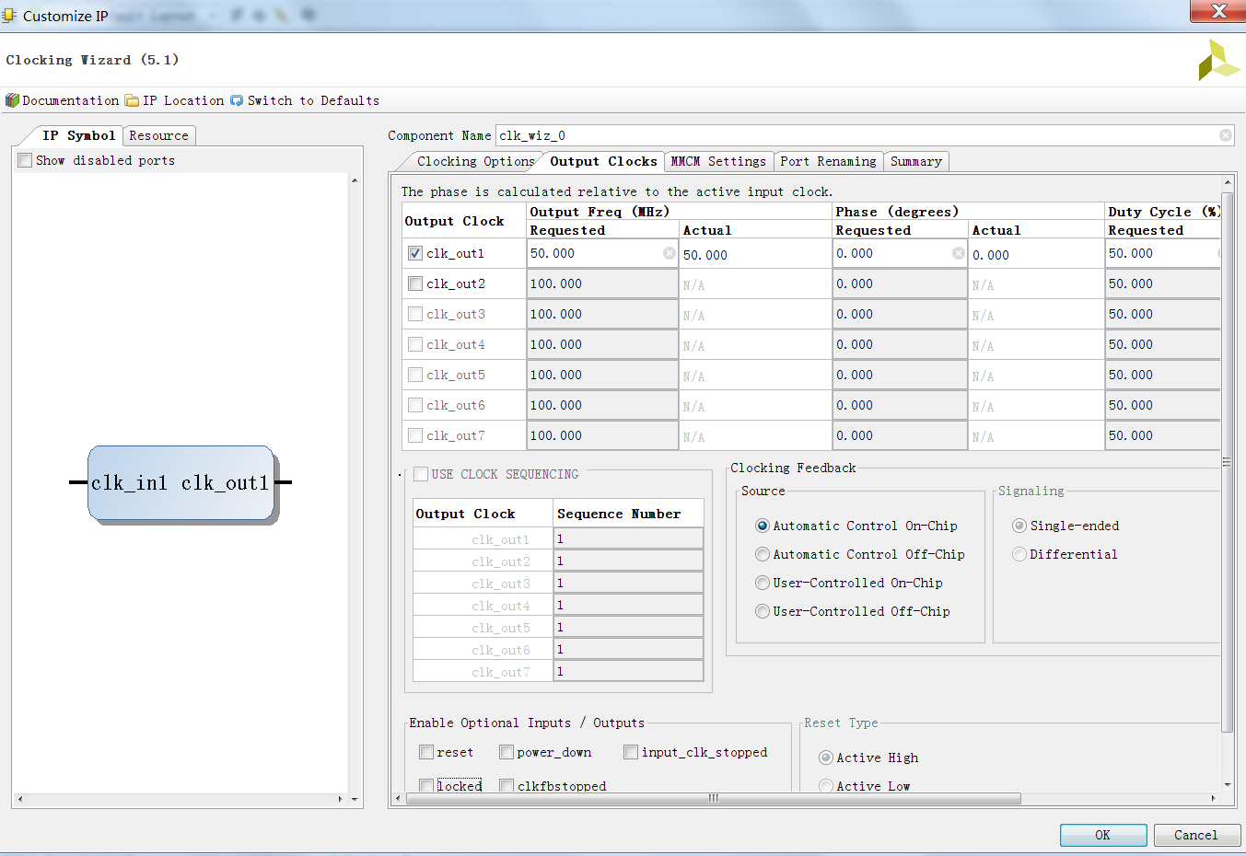
点击ok。然后在弹出的窗口中点击generate。
至此，工程建立完毕。点击工程界面左侧的“generate bitstream”按钮，综合布线，生成bit文件即可。
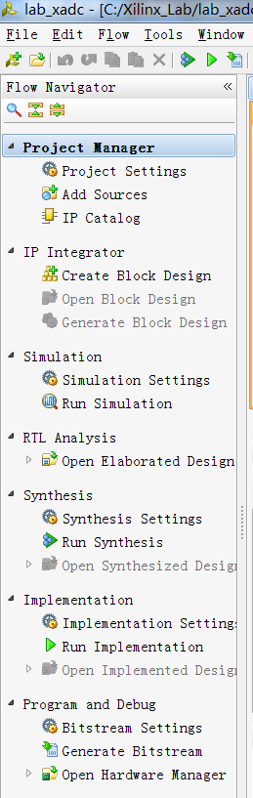

测试
本实验能通过xadc端口采集双路的外部电压，并将电压值显示在数码管上。用到一个开关SW[0]，通过开关来切换显示。实验需要两根导线，每一根的两端都应该是插针。具体接法如下所述：
- 将XADC1_N和XADC3_N引脚与地相连；
- 引出XADC1_P和XADC3_P，这两个信号可以测幅值为0-1V的电压信号。
（注：XADC1_P和XADC1_N，XADC3_P和XADC3_N为两对差分输入的adc引脚。差分输入的好处是大大减小了噪声。）

3.扩展学习
可以参考xilinx官方文档ug480，学习xadc的具体内容。

